 | 2022 價錢表 |  |  | 2023價錢表
出發日期 | 12月24日  KYLD-04land | 12月27日  KYLD-04land |  | 01月22日(年初一)  KYLD-04land
成人價錢 | 4,990 | 4,990 |  | 4,690
三人房  (DBL+ SGL Bed) | 4,690 | 4,690 |  | 4,390
小童 (不佔床) | 4,490 | 4,490 |  | 4,190
單人房附加費 | $2,000 | $2,000 |  | $2,000
**以上旅行團必須十人以上才可成行**
以上產品不包括來回機票，如有需要可個別報價
費 用 包 括
1 | 包：旅遊巴由首爾市 / 仁川機場接車到龍平渡假村。
2 | 包：入住三晚龍平滑雪渡假村內，步行可到雪場。http://www.yongpyong.co.kr/
3 | 包：酒店早餐 x 3個早上。
4 | 包：第一天中午市內午餐。
5 | 包：兩日半雙板滑雪用具或單板滑雪用具Snowboard。
6 | 包：兩日半登山覽車証Ski Pass(可以乘住任何雪道覽車及觀光覽車)。
7 | 包：旅遊巴由龍平渡假村往首爾市區(明洞 / 東大門)
龍平滑雪四天逍遙遊行程
 |  |  | 早餐 | 午餐 | 晚餐 | 住宿
1 | 07:00 (a)仁川機場1號客運大樓 或 (b)仁川機場2號客運大樓或(c)首爾明洞集合 →龍平市集→龍平滑雪場  (集合地點及時間，最終由當地導遊出發前決定)。  →下午全程自由滑雪 (包雙板滑雪用具或單板滑雪用具Snowboard及登山吊車証) (14:00~16:00) |  |  |  |  | 保證入住龍平滑雪渡假村內  (連續三晚)
 | 午餐於市內餐廳 / 不包晚餐
2  &  3 | 龍平滑雪渡假村→全日自由滑雪 (滑雪用餐及登山吊車証) (09:00~16:00)  客人還可當晚一嘗晚上滑雪的另類快感(自費參與)  早餐於住宿酒店、不包午、晚餐
4 | 上午自由滑雪活動(自行參與滑雪活動) (09:00~14:00)  →下午3:00，離開渡假村→首爾市(明洞 / 東大門)  早餐於住宿酒店、不包午、晚餐
 | 行程、膳食及住宿次序如有改動，以當地接待安排為準 | 滑雪是一個高運動量的活動，團友報名後請多做運動，減少受傷機會。
龍平滑雪場房間安排 |  |  |  | 韓式房  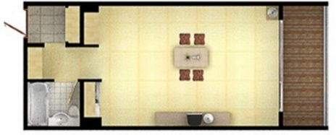 |  | 西式房  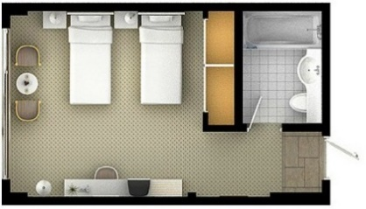
- l |  | 房間由滑雪場安排，不能指定房種。
- l |  | 以上旅行團採用標準雙人房或韓式房。
- l |  | 房間加床安排如下： | (a) 西式房會安排  1大床+ 1小床
 |  |  | (b) 韓式房加被舖。
第四晚酒店安排加床
1大床+1小床(DBL + SGL Bed)
 | 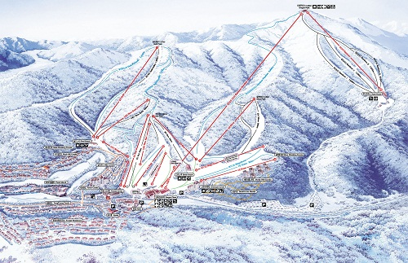 |  |  |  |  |  | 世界級的滑雪設備：  共有滑雪坡25條(初級6，中級5，高級14)  吊椅14條，3.7公里的滑雪及觀光覽車1條。
 | 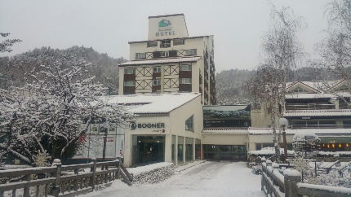  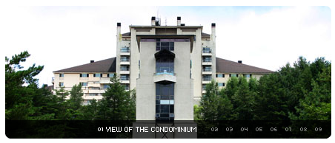  保證住宿龍平滑雪渡假村內，步行可到雪場  (連續三晚) http://www.yongpyong.co.kr/ |  |  |  | 兩天半滑雪用具 or  (SKI雙板或 單板Snowboard滑雪用具)  兩天半登山吊車証  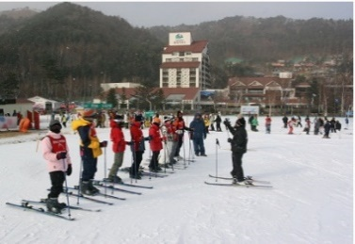  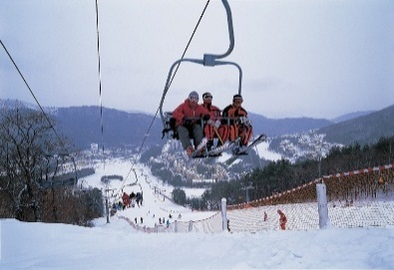
備 註：
- 以上旅行團必須十人以上才可成行。
- 以上產品不包括來回機票。
- 報名需要繳付訂金每位$2,000。
- 集合地點及時間，最終由當地導遊出發前決定。
- 單身報名出發，必需補單人房附加費$2,000。
- 如嘉賓單人報名或組合參團人數為單數（以佔房人數計算），如1 人、 3 人、 5 人等等，嘉賓必須補回單人房
附加費$2,000， 團員不得籍故反對或退出。
- 單人房附加費是指單人入住一間單人房間，而房間不設雙床或大床，一切將以酒店安排為準，敬請留意。
- 以上團費均以報名時為準，如有任何更改，恕不另行通知。
- 報名後發覺錯名，更新名字每次手續費HK$500，必須於報名後10個工作天內提出，只限錯名更正不能更改出發日期及
取消，更改回程 日期之客人不能改名。
- 本社建議團友自行購買綜合旅遊保險。
- 本公司服務費，當地導遊及司機HK$300.全程。
- 以上服務費，包括 工作人員 、旅遊車司機服務費及旅行社相關人員服務費。嬰兒不設任何優惠。

